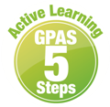
หน่วยการเรียนรู้ที่ 3 การดำเนินชีวิตในอดีตและปัจจุบัน
แผนการจัดการเรียนรู้ที่ 4
เรื่อง เหตุการณ์สำคัญในครอบครัว



ชั้นประถมศึกษาปีที่ 1 เวลาเรียน 1 ชั่วโมง
มาตรฐานการเรียนรู้และตัวชี้วัด

มาตรฐานการเรียนรู้
มาตรฐาน ส 4.2 เข้าใจพัฒนาการของมนุษยชาติจากอดีตจนถึงปัจจุบันในด้านความสัมพันธ์
และการเปลี่ยนแปลงของเหตุการณ์อย่างต่อเนื่อง ตระหนักถึงความสำคัญ
และสามารถวิเคราะห์ผลกระทบที่เกิดขึ้น
ตัวชี้วัด
ส 4.2 ป.1/2 บอกเหตุการณ์ที่เกิดขึ้นในอดีตที่มีผลกระทบต่อตนเองในปัจจุบัน

จุดประสงค์การเรียนรู้
1. อธิบายเหตุการณ์สำคัญในครอบครัว (K)
2. วิเคราะห์เหตุการณ์ที่เกิดขึ้นในครอบครัว (P)
3. ชื่นชมและภาคภูมิใจในครอบครัวตนเอง (A)

สาระสำคัญ

การศึกษาเหตุการณ์สำคัญในครอบครัว ทำให้ทราบความเป็นมาของตนเองและครอบครัว เกิดความ
ภาคภูมิใจในครอบครัว และเข้าใจเหตุการณ์ที่เกิดขึ้นจากเหตุการณ์สำคัญต่าง ๆ ที่มีผลต่อตนเองและ
ครอบครัว


สาระการเรียนรู้

เหตุการณ์สำคัญในครอบครัว

สมรรถนะสำคัญของผู้เรียน

1. ความสามารถในการสื่อสาร
2. ความสามารถในการคิด
3. ความสามารถในการแก้ปัญหา
4. ความสามารถในการใช้ทักษะชีวิต

คุณลักษณะอันพึงประสงค์

ใฝ่เรียนรู้

คำถามสำคัญ

การรู้เรื่องราวเกี่ยวกับตนเองหรือเหตุการณ์สำคัญที่เกิดขึ้นในครอบครัวมีประโยชน์ต่อนักเรียนอย่างไร


การจัดกิจกรรมการเรียนรู้

ขั้นสังเกต รวบรวมข้อมูล (Gathering)
• • • • • • • • • • • • • • • • •

1. นักเรียนร่วมกันสนทนาเกี่ยวกับเหตุการณ์สำคัญในครอบครัว แล้วตอบคำถาม ดังนี้
• ถ้านักเรียนอยากทราบเรื่องราวในครอบครัว นักเรียนจะสอบถามข้อมูลได้จากที่ใด
(ตัวอย่างคำตอบ พ่อกับแม่)
• เหตุการณ์อะไรในครอบครัวที่นักเรียนภาคภูมิใจมากที่สุด
(ตัวอย่างคำตอบ พ่อได้รับรางวัลพนักงานดีเด่น)

• เพราะอะไรจึงภูมิใจในเหตุการณ์นี้
(ตัวอย่างคำตอบ เพราะเป็นแบบอย่างที่ดีแก่ครอบครัว)
2. นักเรียนศึกษาและรวบรวมข้อมูลเกี่ยวกับเหตุการณ์สำคัญในครอบครัว จากหนังสือเรียน

หรือแหล่งการเรียนรู้อื่นเพิ่มเติม
ขั้นคิดวิเคราะห์และสรุปความรู้ (Processing)
• • • • • • • • • • • • • • • • • • • •

3. นักเรียนร่วมกันอ่านแถบประโยคตัวอย่างเหตุการณ์สำคัญของครอบครัว แล้วตอบคำถาม ดังนี้
ปีที่แล้วครอบครัวของ ด.ญ. บี ต้องย้ายบ้านจากกรุงเทพฯ ไปอยู่เชียงใหม่
เพราะพ่อของ ด.ญ. บี ได้รับแต่งตั้งเป็นผู้ว่าราชการจังหวัดเชียงใหม่

• เหตุการณ์อะไรในครอบครัวที่ทำให้ ด.ญ. บี ภาคภูมิใจ
(พ่อได้รับการแต่งตั้งให้เป็นผู้ว่าราชการจังหวัดเชียงใหม่)
• เหตุการณ์นี้ส่งผลต่อ ด.ญ. บี อย่างไร
(บีต้องย้ายบ้านไปอยู่เชียงใหม่)
4. นักเรียนร่วมกันสรุปเกี่ยวกับเหตุการณ์สำคัญที่ส่งผลต่อครอบครัวในปัจจุบัน โดยใช้คำถาม
ดังนี้
• เหตุการณ์สำคัญในครอบครัวส่งผลต่อนักเรียนอย่างไร
แล้วบันทึกคำตอบเป็นแผนภาพความคิดบนกระดาน ดังตัวอย่าง
ผลที่ได้รับจาก
เหตุการณ์สำคัญ
ในครอบครัว
เกิดความภาคภูมิใจในครอบครัว
การดำเนินชีวิตเปลี่ยนแปลงไป
จากอดีต

การแต่งกายตามสมัยนิยม

อยากประสบความสำเร็จ
ในครอบครัว

5. นักเรียนคิดประเมินเพื่อเพิ่มคุณค่า แล้วสรุปเป็นความคิดรวบยอด โดยใช้คำถาม ดังนี้
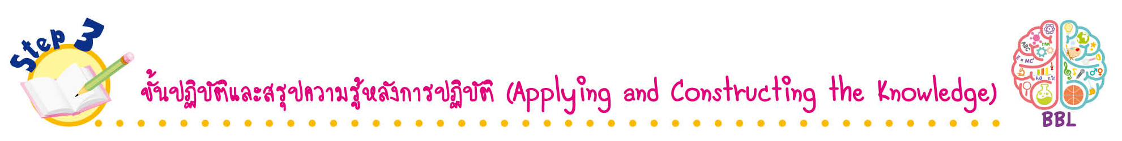
• การรู้เรื่องราวเกี่ยวกับตนเองหรือเหตุการณ์สำคัญที่เกิดขึ้นในครอบครัวมีประโยชน์ต่อ
ขั้นปฏิบัติและสรุปความรู้หลังการปฏิบัติ (Applying and Constructing the Knowledge)
• • • • • • • • • • • • • • • • • • • • • • • • • • • • • • • • • • • • •

นักเรียนอย่างไร (ตัวอย่างคำตอบ ทำให้เข้าใจเรื่องราวได้ดียิ่งขึ้น)

6. นักเรียนแบ่งกลุ่ม แต่ละกลุ่มยกตัวอย่างเหตุการณ์สำคัญในครอบครัวที่เกิดขึ้นในอดีต และส่งผลต่อตนเองในปัจจุบัน แล้วตอบคำถาม ดังตัวอย่าง
เหตุการณ์นี้มีผลต่อตนเองในปัจจุบัน
ฉันต้องย้ายโรงเรียน ทำให้มีเพื่อนใหม่หลายคน
เหตุการณ์สำคัญในครอบครัว
พ่อกับแม่ย้ายบ้านจากจังหวัดร้อยเอ็ดมาอยู่ในกรุงเทพมหานคร

• นักเรียนรู้สึกอย่างไรต่อเหตุการณ์ที่เกิดขึ้นในครอบครัว เพราะเหตุใด
(ตัวอย่างคำตอบ รู้สึกเสียใจ เพราะต้องย้ายโรงเรียน และต้องจากลาเพื่อนสนิท)
7. นักเรียนตรวจสอบความถูกต้องและความเรียบร้อยของผลงาน หากพบข้อผิดพลาดควรปรับปรุงแก้ไขให้ถูกต้อง
8. นักเรียนร่วมกันสรุปสิ่งที่เข้าใจเป็นความรู้ร่วมกัน ดังนี้
การศึกษาเหตุการณ์สำคัญในครอบครัว ทำให้ทราบความเป็นมาของตนเองและครอบครัว
เกิดความภาคภูมิใจในครอบครัว และเข้าใจเหตุการณ์ที่เกิดขึ้นจากเหตุการณ์สำคัญต่าง ๆ ที่มีผลต่อตนเอง
และครอบครัว
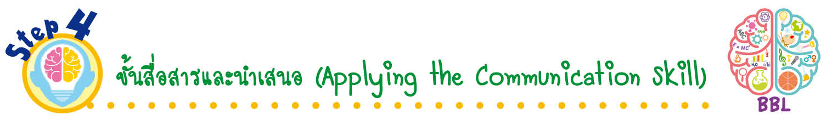
ขั้นสื่อสารและนำเสนอ (Applying the Communication Skill)
• • • • • • • • • • • • • • • • • • • • • • • • • • •

9. นักเรียนแต่ละกลุ่มนำเสนอผลงานหน้าชั้นเรียน

กิจกรรมนี้สร้างเสริมทักษะศตวรรษที่ 21 ด้านการสื่อสาร

10. นักเรียนร่วมกันอภิปรายสรุปเกี่ยวกับวิธีการทำงานให้เห็นการคิดเชิงระบบและวิธีการทำงาน
ที่มีแบบแผน
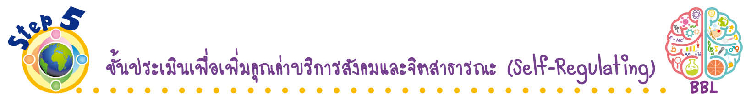
ขั้นประเมินเพื่อเพิ่มคุณค่าบริการสังคมและจิตสาธารณะ (Self-Regulating)
• • • • • • • • • • • • • • • • • • • • • • • • • • • • • • • •

11. นักเรียนบันทึกกิจกรรมทำความดีเพื่อครอบครัว โดยบันทึกกิจกรรมที่นักเรียนปฏิบัติและก่อให้เกิดประโยชน์ต่อครอบครัว รวมทั้งก่อให้เกิดความภาคภูมิใจในตนเองและครอบครัว
12. นักเรียนประเมินตนเอง โดยเขียนแสดงความรู้สึกหลังการเรียน ในประเด็นต่อไปนี้
• สิ่งที่นักเรียนได้เรียนรู้ในวันนี้คืออะไร
• นักเรียนมีส่วนร่วมกิจกรรมในกลุ่มมากน้อยเพียงใด
• เพื่อนนักเรียนในกลุ่มมีส่วนร่วมกิจกรรมในกลุ่มมากน้อยเพียงใด
• นักเรียนพอใจกับการเรียนในวันนี้หรือไม่ เพียงใด
• นักเรียนจะนำความรู้ที่ได้นี้ไปใช้ให้เกิดประโยชน์แก่ตนเอง ครอบครัว และสังคมทั่วไป
ได้อย่างไร
จากนั้นแลกเปลี่ยนตรวจสอบขั้นตอนการทำงานทุกขั้นตอนว่าจะเพิ่มคุณค่าไปสู่สังคม
เกิดประโยชน์ต่อสังคมให้มากขึ้นกว่าเดิมในขั้นตอนใดบ้าง สำหรับการทำงานในครั้งต่อไป


สื่อการเรียนรู้/แหล่งการเรียนรู้

1. หนังสือเรียน รายวิชาพื้นฐาน ประวัติศาสตร์ ชั้นประถมศึกษาปีที่ 1
ของสถาบันพัฒนาคุณภาพวิชาการ (พว.)
2. แถบประโยค
3. แหล่งการเรียนรู้ทั้งภายในและภายนอกโรงเรียน


การประเมินการเรียนรู้

1. ประเมินความรู้ เรื่อง เหตุการณ์สำคัญในครอบครัว (K) ด้วยแบบทดสอบ
2. ประเมินกระบวนการทำงานกลุ่ม (P) ด้วยแบบประเมิน
3. ประเมินคุณลักษณะอันพึงประสงค์ ด้านใฝ่เรียนรู้ (A) ด้วยแบบประเมิน


แบบประเมินตามสภาพจริง (Rubrics)
แบบประเมินกระบวนการทำงานกลุ่ม
รายการการประเมิน | ระดับคุณภาพ
รายการการประเมิน | 4 | 3 | 2 | 1
กระบวนการ  ทำงานกลุ่ม | มีการกำหนดบทบาท  สมาชิกชัดเจน และ  มีการชี้แจงเป้าหมาย  การทำงาน มีการปฏิบัติงานร่วมกัน  อย่างร่วมมือร่วมใจ  พร้อมกับการประเมินเป็นระยะ ๆ | มีการกำหนดบทบาท  สมาชิกชัดเจน  มีการชี้แจงเป้าหมาย  อย่างชัดเจนและปฏิบัติงานร่วมกัน  แต่ไม่มีการประเมิน  เป็นระยะ ๆ | มีการกำหนดบทบาท  เฉพาะหัวหน้า  ไม่มีการชี้แจงเป้าหมาย  อย่างชัดเจน  ปฏิบัติงานร่วมกัน  ไม่ครบทุกคน | ไม่มีการกำหนด  บทบาทสมาชิก  และไม่มีการชี้แจงเป้าหมาย สมาชิก  ต่างคนต่างทำงาน

ข้อเสนอแนะของผู้บริหารสถานศึกษา

ลงชื่อ
( )
ตำแหน่ง

บันทึกหลังการสอน

ผลการจัดการเรียนการสอน

ปัญหา/อุปสรรค

แนวทางแก้ไข

ครูผู้สอน
( )
วันที่บันทึก

